МНЕМОТЕХНИКА В РАЗВИТИИ РЕЧИ ДОШКОЛЬНИКОВ

"Мнемотехника - **это совокупность правил и приемов, облегчающих процесс запоминания информации.  
Мнемотаблицы - замечательная методика для составления описательных рассказов и заучивания стихов.**

**Особенно это помогает при составлении описательных рассказов и заучивании стихов. И, конечно, автоматизации звуков.**

Мнемотехника помогает развивать:  
- ассоциативное мышление!!!!!!!!  
- зрительную и слуховую память!!!!!!  
- зрительное и слуховое внимание!!!!!!!  
- воображение**!!!!!**  
**Примером мнемотехники может служить всем знакомая фраза «Каждый Охотник Желает Знать Где Сидит Фазан», которая помогает запомнить цвета радуги.**

**Мнемотаблицы** особенно эффективны при разучивании стихотворений. Суть заключается в следующем: на каждое слово или маленькое словосочетание придумывается картинка (изображение); таким образом, все стихотворение зарисовывается схематически. После этого ребенок по памяти, используя графическое изображение, воспроизводит стихотворение целиком.

**Мнемотаблицы для разучивания стихов**

*(кстати, обратите внимание, насколько простые рисунки, справится даже "ни-разу-не-художник")*

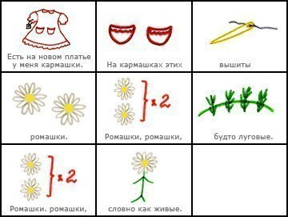  
  
  
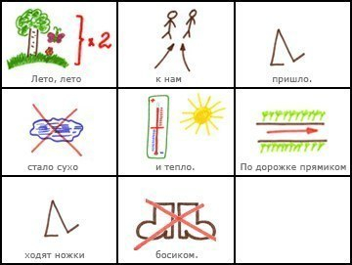

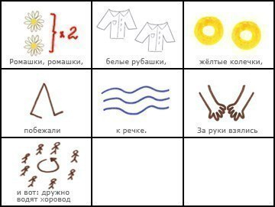  
4.  
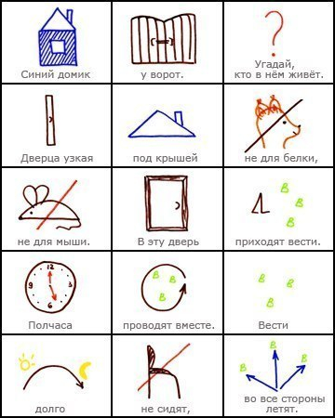  
  
5.

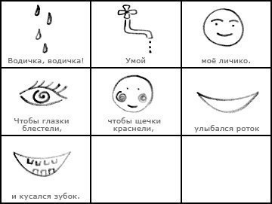

6.  
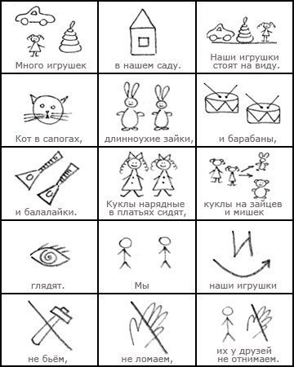

7.  
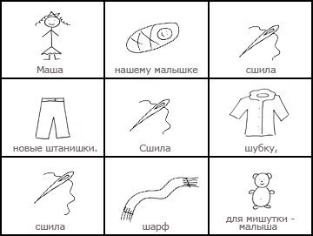

8.  
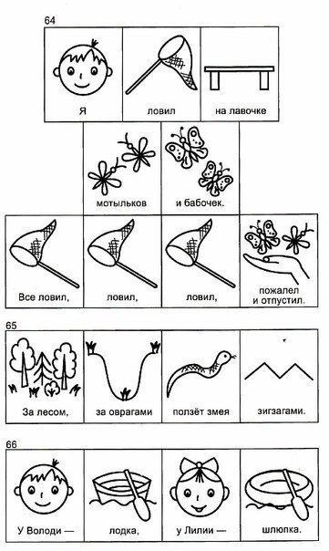

9.  
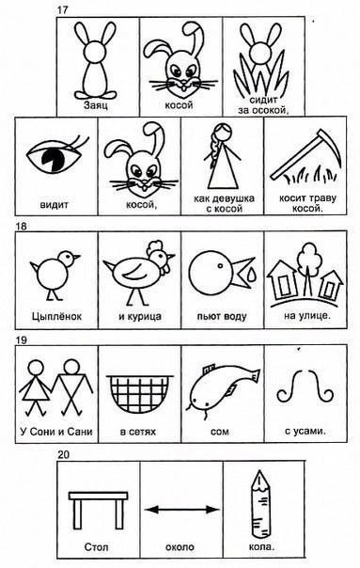

10.  
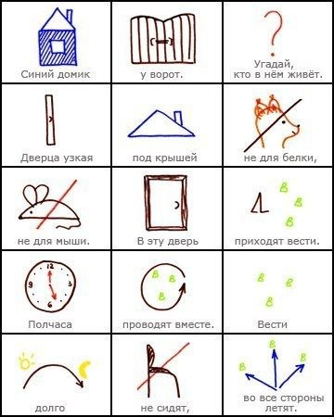  
  
11.  
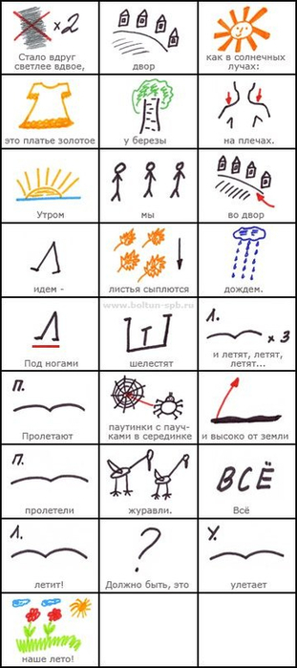

**Мнемотаблицы для составления описательных рассказов.**  
  
  
ВРЕМЕНА ГОДА. СОСТАВЛЕНИЕ ОПИСАТЕЛЬНЫХ РАССКАЗОВ ПО МНЕМОТАБЛИЦАМ  
Весна:  
Буква «В»- обозначает, что настала весна.  
Солнце – пригревает сильней и становится тепло.  
Буква «У», снежинки – на улице тает снег и бегут ручьи.  
Девочки, мальчики, кораблик – дети пускают кораблики по воде.  
Деревья, птицы – появляются первыми зеленые листочки, из жарких стран возвращаются перелетные птицы.

Лето:  
Буква «Л» - настало лето.  
Солнце – ярко светит, греет, припекает.  
Девочки, мальчики – купаются в речке, играют в бадминтон и мяч, строят из песка башни.  
Летом поспевают вкусные фрукты, ягоды и полезные овощи.  
  
Осень:  
Буква «О» - наступила осень.  
Солнце за тучку – солнце скрыли темные серые тучи.  
Зонтик – часто идут дожди, дуют сильные ветры.  
Дерево, желтые листья – на деревьях желтеют листья.  
Много листьев – покрывают красивым ковром всю землю.  
  
Зима:  
Буква «З» - обозначает что? (настала зима)  
Тучка – небо скрыто темными тучами.  
Снежинки – часто идет холодный снег.  
Девочки, мальчики и буква «У» – они гуляют на улице.  
Снеговик – лепят из снега снежки и снежную бабу.  
Коньки, санки – катаются на коньках и санках

Лето  
  
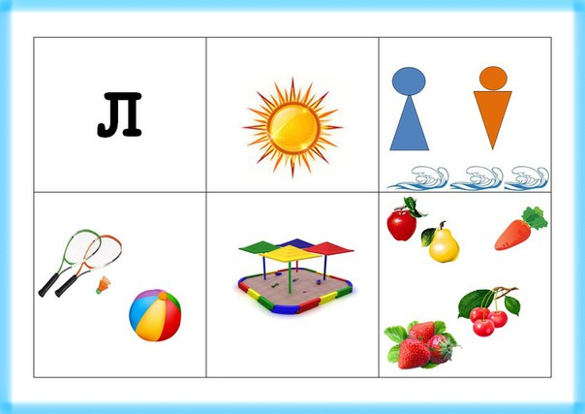

Осень  
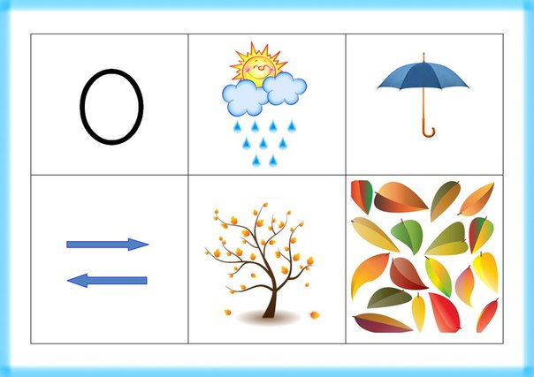

Зима  
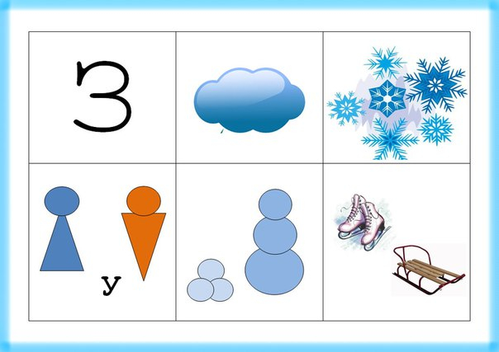  
  
Весна  
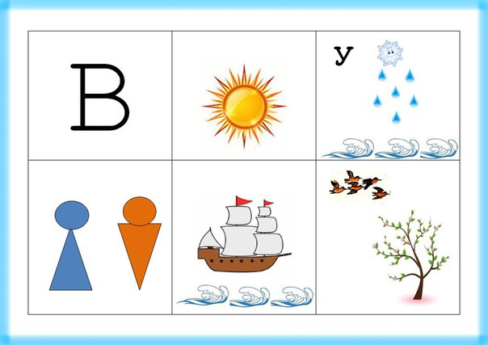

**Мнемотаблицы для автоматизации звуков**

**Для автоматизации звука Л**

**